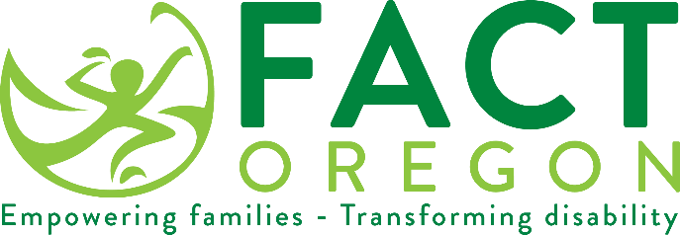

عينة من رسالة موجهة بشأن استبيان حول التعليم الخاص خلال مرحلة الطفولة المبكرة

مرحبًا،

تجري وزارة التعليم بولاية أوريغون (ODE) كل عام استبيانًا لأولياء الأمور للتعرف على مدى نجاح [برامج التعليم الخاص خلال مرحلة الطفولة المبكرة] في التواصل مع أولياء أمور الأطفال الذين يتلقون تعليمًا خاصًا. في حال تلقيك الاستبيان، يرجى تعبئته وإرساله في مظروف رد بريدي يحمل عنوان المرسل أو إكمال نسخة الاستبيان عبر الإنترنت من خلال زيارة موقع الويب المذكور آنفا.

تشير نتائج الاستبيان إلى نسبة العائلات التي أبلغت بأن خدمات التعليم الخاص في مرحلة الطفولة المبكرة قد أفادت هذه العائلات في النواحي التالية:
أ. معرفة حقوقها؛
ب. الإبلاغ عن احتياجاتها بشكل فعال؛ و،
ج. مساعدة الأطفال في التنشئة والتعلم.

تلتزم [برامج التعليم الخاص خلال مرحلة الطفولة المبكرة] بإشراك أولياء الأمور في تعليم أطفالهم حيث يلعب أولياء الأمور دورًا مهمًا ضمن فريقنا كما يضطلعون بدور رئيسي في عملية إعداد وتنفيذ خطة الخدمة الفردية للأسرة الخاصة بطفلك. إن مشاركتك في هذه البرامج تعزز من فاعلية برنامج التدخل المبكر الخاص بطفلك ويمكن أن يكون لها أثر إيجابي على طفلك.

إذا كانت لديك أي أسئلة حول الخدمات التي تُقدم من خلال [المناطق التعليمية التي تقدم خدمات التعليم]، فيرجى الاتصال بـ [الاسم] على [رقم الهاتف]. بالنسبة للأسئلة التي تتعلق بالاستبيان، يرجى الاتصال بالسيد براد لينهارديت على العنوان
الإلكتروني نحن نقدر آرائك ونشجع مشاركتك.

Mandy Stanley
mandy.stanley@ode.oregon.gov
503-551-1364

المخلص،

XXXXXX

